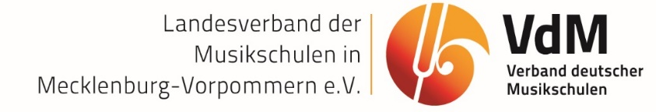

Rostock / Ueckermünde, den 24.03.20

Liebe Kolleginnen und Kollegen,
sehr geehrte Damen und Herren,

innerhalb weniger Tage wurden wir von Ereignissen überrollt, die jedes vorherige Vorstellungsvermögen übertrafen. Das Coronavirus wurde von der WHO offiziell als Pandemie eingestuft.

Bei allen Anordnungen der Bundesregierung, der Landesregierung und der kommunalen Ebene müssen wir die Bedürfnisse der Menschen, die für die Musikschulen arbeiten, und auch die Bedürfnisse derer, für die wir arbeiten, nämlich Kinder, Jugendliche und Erwachsene im Blick behalten.

Unser größtes Ziel heißt: Gesundheit! Gesundheit! Gesundheit!

Für uns als Verantwortungsträger der Musikschulen soll es in dieser schwierigen Zeit aber auch darum gehen, unsere Reputation als öffentliche Musikschulen aufrecht zu erhalten und unsere Handlungsfähigkeit unter Beweis zu stellen. Unser Ziel muss es sein, die Existenz der Musikschulen und die Arbeit aller ihrer Mitarbeiter langfristig zu sichern.

Wir als Landesverband der Musikschulen werden versuchen, Ihnen mit Informationen, Empfehlungen, Handreichungen und Beratung zur Seite zu stehen.
Dafür haben wir unter „www.musikschulen-mv/Infektionsschutz/Covid-19“ alle uns bekannten Hinweise und Schriftstücke eingestellt und werden diese Seite stets aktuell halten. Zugang zu dieser Website erhalten Sie durch das Passwort: fontaine2. Gern stellen wir dort weitere Hinweise und Berichte rein.

Der Bundesverband hat ebenfalls aufgerufen, sich in einem Spezial-Forum des Intranets über die Situation an den VdM-Mitgliedsschulen, Gelungenes und Problematisches auszutauschen (nutzen sie dort ihr MS-Passwort). So können wir als VdM-Musikschulfamilie zusammenhalten, voneinander lernen und uns gegenseitig unterstützen!

Wir empfehlen den Schulleitungen und allen Mitarbeitern der Musikschulen:

- versuchen Sie, solange der reguläre Unterricht unterbrochen ist, den Kontakt zu den Eltern und Schüler*innen zu halten.
- Versuchen Sie, den Unterricht, in Abstimmung mit ihrem Träger, auf alternative Unterrichtsformen/Ersatzangebote umzustellen; dies kann u.a. über individuell zu bestimmende digitale Kommunikationsmöglichkeiten (skype, zoom, Video, E-Mail, Telefon etc.), aber auch andere Wege erfolgen (Post).
Die derzeitige Krise ist eine Chance, den digitalen Unterricht an Musikschulen nachhaltig zu befördern.
- Machen Sie allen Kolleginnen und Kollegen Mut, diese Krise auch als Chance zu verstehen, neue Wege in der Musikpädagogik auszuprobieren und das Weiter-Musizieren zu unserem Ziel zu erklären.
- Vermeiden Sie Abmeldungen von der Musikschule, indem Sie als Musikschule präsent bleiben und die Bindung der Schülern*innen an die Lehrkräfte durch Fernunterricht halten.
- Verabreden Sie mit Eltern, die jetzt aus finanziellen Gründen kündigen möchten, eine befristete Übergangsphase. Weitere Entscheidungen der Träger werden notwendig sein.
- Versuchen Sie alle Lehrerinnen und Lehrer im Boot „Musikschule“ zu halten, egal welcher Vertragsform sie angehören. Setzen Sie sich dafür ein, dass insbesondere die Honorarkollegen ihren digitalen Unterricht (mit Nachweis der Eltern) abrechnen können bzw. beraten Sie, ob das Nachgeben der Stunden rein technisch möglich ist.
Das scheint im Moment die sicherste Variante der Einnahmen für die Honorarkollegen, denn das Land beabsichtigt, die Landesförderung an unsere Träger den Anträgen entsprechend (dort sind die Honorarstunden veranschlagt) auszuzahlen.

Es wird noch einige Zeit dauern, ehe ganz klar ist, wo die Musikschulen bzw. die Träger evtl. finanzielle Erstattungsansprüche geltend machen können. Auch für die freien Mitarbeiter wird es ad hoc noch nicht möglich sein, eine Lösung anzubieten.
Momentan geben uns die Hinweise aus dem Ministerium für Bildung, Wissenschaft und Kultur und ggf. kommunale Festlegungen eine erste Orientierung (Informationsblatt 1 + 2).
Geben Sie den Ämtern etwas Zeit, entsprechende Strukturen aufzubauen. Bleiben Sie geduldig und kooperativ!

Wir bedanken uns sehr herzlich für den Einsatz aller Kolleginnen und Kollegen an den Musikschulen in dieser für uns alle schwierigen Zeit!

Bleiben Sie gesund und optimistisch!
Senden Sie uns Ihre Fragen. Wenn es irgend möglich ist, bemühen wir uns um Antworten, Klärungen oder Erklärungen.
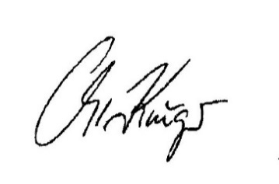
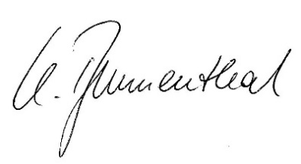

Christiane Krüger Claudia Blumenthal
Vorsitzende Geschäftsführerin

für den Vorstand

